
του Συλλόγου Εκπαιδευτικών Π.Ε. ΡΟΖΑ ΙΜΒΡΙΩΤΗ
ΠΑΡΕΜΒΑΣΕΙΣ – ΚΙΝΗΣΕΙΣ – ΣΥΣΠΕΙΡΩΣΕΙΣ Π.Ε.

Αυτοί που αρπάνε το φαΐ απ’ το τραπέζι Κηρύχνουν τη λιτότητα
Αυτοί που παίρνουν όλα τα δοσήματα Ζητάνε θυσίες

Συναδέλφισσσα, συνάδελφε,
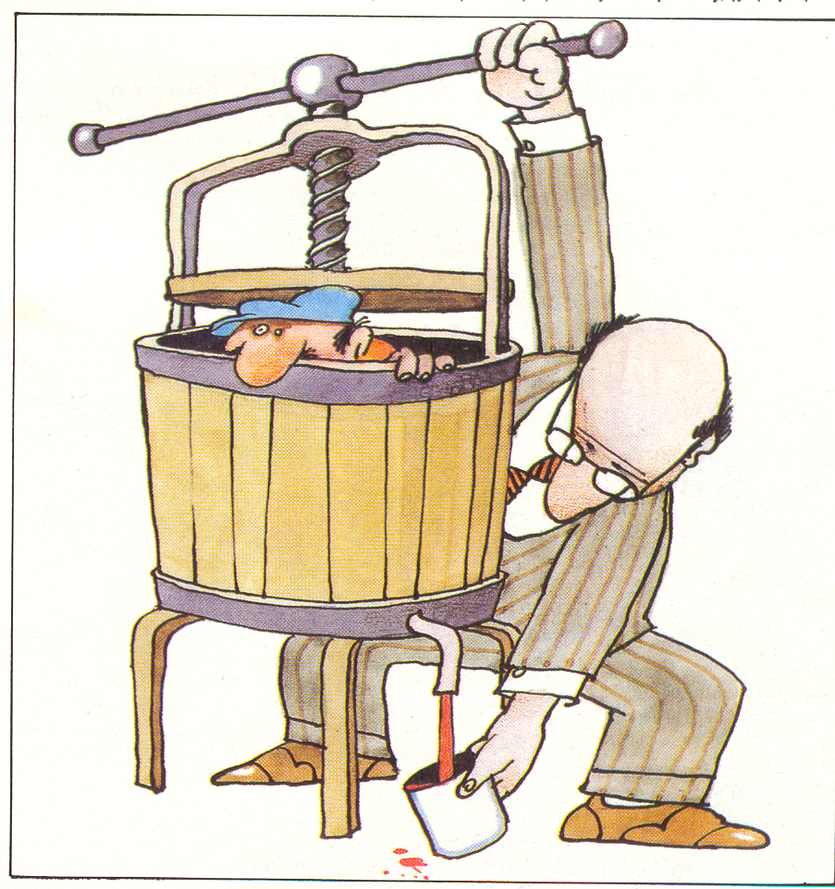
Τα τελευταία δύο χρόνια το μαύρο μπλοκ εξουσίας (ΠΑΣΟΚ, ΝΔ, ΛΑΟΣ, ΜΠΑΚΟΓΙΑΝΝΗ, ΣΕΒ, ΜΜΕ) με εντολόδοχο τη σημερινή κυβέρνηση, εναρμονιζόμενο πλήρως με το ΜΝΗΜΟΝΙΟ, το ΜΕΣΟΠΡΟΘΕΣΜΟ το ΔΝΤ, την Ε.Ε. και το Κεφάλαιο, φτωχαίνει το λαό, μηδενίζει τα εργασιακά δικαιώματα μας, γκρεμίζει όλες τις κοινωνικές, προνοιακές, ασφαλιστικές παροχές σε όλους τους τομείς (συντάξεις, εκπαίδευση, υγεία, πολιτισμό). Μειώνει δραματικά τους μισθούς, καταργεί τις συλλογικές συμβάσεις εργασίας, βαφτίζει τις μαζικές απολύσεις εφεδρεία. Στο βωμό του «δημόσιου χρέους» ξεπουλά το δημόσιο πλούτο, ιδιωτικοποιεί όλους τους οργανισμούς κοινής ωφέλειας, αυξάνει τη φορολογία για μισθωτούς και συνταξιούχους, επιβάλλει χαράτσια και κεφαλικούς φόρους. Με την πολιτική αυτή από τη μια μεγιστοποιεί τα κέρδη του κεφαλαίου, ενώ από την άλλη εξαθλιώνει τους εργαζόμενους, τους μικρομεσαίους και τους αυτοαπασχολούμενους και παράλληλα αυξάνει ραγδαία την ανεργία. Η κυβέρνηση, με πρόσχημα τη «δημοσιονομική» σωτηρία της χώρας, εκβιάζει και εκφοβίζει το λαό μέσα από τα ΜΜΕ. Χρησιμοποιεί την κρατική βία και καταστολή, τον περιορισμό των ατομικών ελευθεριών και δικαιωμάτων για να φιμώσει και να εξαλείψει κάθε κοινωνική και συλλογική αντίδραση στην πολιτική της.

Η κρίση ως μια «υπέροχη ευκαιρία» για την απαλλοτρίωση της δημόσιας εκπαίδευσης
Ακολουθώντας κατά γράμμα την περίφημη «θεραπεία σοκ» το Υπουργείο Παιδείας εξαπολύει ένα πρωτοφανή καταιγισμό νομοσχεδίων, κειμένων και προτάσεων. Στόχος του είναι: να δημιουργηθεί ένα νέο θεσμικό πλαίσιο σε όλα τα επίπεδα, που θα οικοδομεί το «νέο» σχολείο με ταμπέλα δημόσιου και όρους λειτουργίας ιδιωτικού. Σχολείο φθηνό, αυταρχικό, εξοντωτικό και ελιτίστικο, σχολείο όχι γνώσεων και παιδείας, αλλά λειτουργικών δεξιοτήτων, σχολείο όπου θα βασιλεύει το πνεύμα του ανταγωνισμού, της ταξικής διαφοροποίησης και του «επιχειρείν». Το νομικό περιλαμβάνει:
- Εγκύκλιο για την αυτοαξιολόγηση της σχολικής μονάδας
- Νόμο 3848/2010 που προβλέπει την πρόσληψη όλων των εκπαιδευτικών από διαγωνισμό του Α.Σ.Ε.Π., την ενεργοποίηση του θεσμού του δόκιμου εκπαιδευτικού, του θεσμού του μέντορα, για την επίβλεψη του έργου του νεοδιοριζόμενου, την υποχρεωτική παραμονή των νεοδιόριστων για 3 χρόνια στο σχολείο του διορισμού τους, την εισαγωγή του θεσμού της λεγόμενης αυτοαξιολόγησης.
- Συγχωνεύσεις – καταργήσεις σχολικών μονάδων, με επιδίωξη όλα τα σχολεία να είναι 12θέσια έτσι ώστε να μπορεί να εφαρμοστεί το νέο πρόγραμμα σπουδών και το νέο μοντέλο διοίκησης.
- Σχέδιο Νόμου για την «Αναδιάρθρωση των περιφερειακών υπηρεσιών διοίκησης της εκπαίδευσης» που οικοδομεί μια νέα κάθετη ιεραρχική διοικητική δομή με τρεις «ορόφους», την Περιφερειακή Διεύθυνση, τις Διευθύνσεις Εκπαίδευσης και τις σχολικές μονάδες. Μετατρέπει τους διευθυντές σε managers, αφού τους απαλλάσσει πλήρως από τα διδακτικά καθήκοντα και τους παραχωρεί αρμοδιότητες προϊστάμενου – επιθεωρητή. Η δημοκρατία στο σχολείο καταλύεται και ο Σύλλογος Διδασκόντων υποβαθμίζεται σε κομπάρσο της σχολικής ζωής με τις αποφάσεις του να γίνονται έρμαιο στα χέρια του υπερ-διευθυντή.
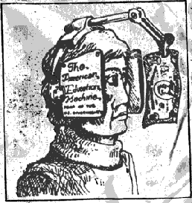
- Κείμενο εργασίας για τα προγράμματα σπουδών της πρωτοβάθμιας εκπαίδευσης. Επιχειρεί να στηρίξει ένα «νέο» σχολείο, «ολοήμερο, καινοτόμο, αειφόρο, ενταξιακό και ψηφιακό». Πέρα από τις συντηρητικές ιδεολογικές περιγράφεται αναλυτικά το νέο μοντέλο σχολείου για το δημοτικό και το γυμνάσιο. Προβλέπεται «για το Δημοτικό η μέρα να ξεκινά στις 8:00 π.μ. και να λήγει στις 3:00 και για τις Ε΄ και Στ΄ στις 3:30, ενώ για το Γυμνάσιο στις 4:00».
- Κείμενο για το «Νέο Λύκειο». Το «Νέο Λύκειο» του Υπουργείου, βάζει τους μαθητές από την Α΄ Λυκείου μέχρι το πρώτο έτος των ΑΕΙ στην κούρσα του ανταγωνισμού, των εξετάσεων και άρα της παραπαιδείας. Η εισαγωγή στην τριτοβάθμια εκπαίδευση θα γίνεται ύστερα από αξιολογικές διαδικασίες στο τέλος του πρώτου έτους σπουδών. Σημαντικός όμως στόχος αυτής της τετράχρονης εξαντλητικής κούρσας, είναι ο δραστικός περιορισμός των πανεπιστημιακών σπουδών και η μαζική έξοδος μαθητών προς την τεχνική κατάρτιση.
- Η κατάργηση κατά 30% των οργανικών θέσεων στα Υπουργεία θα οδηγήσει κατά την εκτίμηση μας σε 10-12.000 συναδέλφους ΠΕ και ΔΕ στην ανεργία-εφεδρεία τον Ιούνη, ενώ ήδη με την περικοπή των διορισμών χιλιάδες αδιόριστοι, ωρομίσθιοι και αναπληρωτές έμειναν χωρίς δουλειά.

Συνάδελφοι συναδέλφισσες,
Η μεγαλειώδης γενική πολιτική απεργία στις 19-20 Οκτώβρη έδειξε το δρόμο της ανατροπής της κυβερνητικής πολιτικής. Πάνω από 1.000.000 άνθρωποι σε όλη τη χώρα βγήκαν στους δρόμους και τις πλατείες διαδηλώνοντας την αντίθεσή τους στη βαρβαρότητα των καπιταλιστικών αναδιαρθρώσεων του συστήματος. Αποδείχτηκε περίτρανα ότι το κράτος «έκτακτης ανάγκης», δε διαλύει μόνο με τόνους χημικών τις μαζικές συγκεντρώσεις αλλά αποτελεί μια μόνιμη δολοφονική απειλή απέναντι σε κάθε αγωνιζόμενο. Αυτό φάνηκε με δραματικό τρόπο και στην περίπτωση της δολοφονίας από τα χημικά της αστυνομίας του οικοδόμου διαδηλωτή Δημήτρη Κοτσαρίδη.
Ωστόσο, όπως έχει φανεί ήδη από την ανάδυση του κινήματος των πλατειών αλλά και όπως ορίζει η στοιχειώδεις δημοκρατική λογική, έχει περάσει και ανήκει στο παρελθόν η εποχή όπου η κηδεμονία από αυτόκλητους προστάτες, εκπροσώπους και καθοδηγητές είναι ανεκτή. Εξ ου η δυσφορία και η απόρριψη των «κόκκινων ζωνών» που επιχείρησε να στήσει το ΠΑΜΕ απέναντι στο πλήθος των διαδηλωτών και των εργατικών σωματείων. Αλλά εξίσου μη ανεκτή, καταδικαστέα επικίνδυνη και απαράδεκτη είναι η θεαματική δολοφονική βία από τυχοδιωκτικές ομάδες που επιτέθηκαν στο ΠΑΜΕ, αλλά και στο μπλοκ των δασκάλων την Τετάρτη (τέσσερα μέλη των Παρεμβάσεων οδηγήθηκαν με σπασμένα κεφάλια στο νοσοκομείο), επιδιώκουν καπελώματα και ηγεμονία και στρέφονται με τυφλή βία ενάντια στους διαδηλωτές και στο εργατικό κίνημα. Οι πρακτικές αυτές αποπροσανατολίζουν το κίνημα και βγάζουν λάδι την κυβέρνηση την Ε.Ε. και την Τρόικα. Η συνεύρεση όλων των τάσεων του εργατικού κινήματος την Πέμπτη στο Σύνταγμα μετά από πολλά χρόνια θα πρέπει να οδηγήσουν την αγωνιστική πτέρυγα του εργατικού κινήματος και την αριστερά να υιοθετήσουν και να κάνουν πράξη την κοινή δράση χωρίς αποκλεισμούς και να δώσουν το παράδειγμα ξεκινώντας από τα πρωτοβάθμια σωματεία. Αυτή την πρόσκληση απευθύνουμε σε όλες τις δυνάμεις που δρουν στο Σύλλογο μας.

«Οργή Λαού, Εξέγερση Παντού, Να φύγουνε Κυβέρνηση, Ε.Ε. και Δ.Ν.Τ.»
Θεωρούμε ότι πρωταρχική προϋπόθεση για την επίλυση όλων των λαϊκών προβλημάτων αλλά και των προβλημάτων του δημόσιου δωρεάν σχολείου, είναι η ανατροπή της κυβέρνησης με μαζικούς κοινωνικούς αγώνες και η αντιπαράθεση με κάθε επίδοξο διαχειριστή της ίδιας αντιδραστικής, νεοφιλελεύθερης πολιτικής. Σε μια τέτοια ιστορική στιγμή, είναι ανάγκη να διαμορφωθεί ένα μεγάλο, μαχητικό, εργατικό μέτωπο με διεκδικήσεις από τη σκοπιά των εργαζομένων και των συλλογικών τους συμφερόντων.

Δε Χρωστάμε, δεν Πουλάμε, Δεν Πληρώνουμε
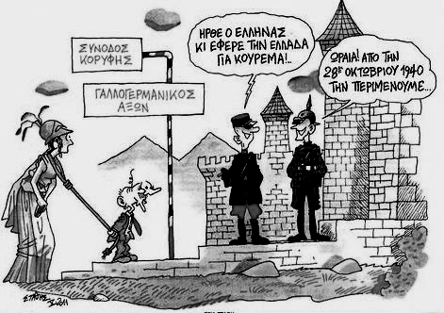
Εμείς οι εργαζόμενοι δεν χρωστάμε τίποτα και δεν πληρώνουμε τίποτα. Να πληρώσει η οικονομική ολιγαρχία που προκάλεσε την κρίση και οι πολιτικοί της εκπρόσωποι. Να φύγουν τρόικα - Δ.Ν.Τ. – Ε.Ε. από τη χώρα. Είμαστε αντίθετοι στους σχεδιασμούς των δανειστών, της κυβέρνησης και της Ε.Ε. να χειριστούν το χρέος με «επιμηκύνσεις» και «αναδιαρθρώσεις». Το «κούρεμα», που αποδέχτηκε η κυβέρνηση δεν είναι παρά η επιβολή ενός «αέναου» Μνημόνιου, μιας διαρκούς λιτότητας που θα οδηγήσει σε μια τεράστια κοινωνική αποδόμηση και καταστροφή. Η απάντησή μας πρέπει να είναι: Παύση πληρωμών του χρέους, έξοδος από την Ε.Ε. και το ευρώ. Φορολόγηση του κεφαλαίου, των τραπεζών και της εκκλησιαστικής περιουσίας, εθνικοποίηση των τραπεζών και των κοινωφελών οργανισμών, κρατική φαρμακοβιομηχανία, μείωση των στρατιωτικών δαπανών, έλεγχος των τιμών των προϊόντων λαϊκής κατανάλωσης και των φαρμάκων. Κατάργηση – απόσυρση όλων των αντιλαϊκών νόμων και μέτρων για τις περικοπές στους μισθούς την εκπαίδευση και την υγεία, τη φορολογία, την κοινωνική ασφάλιση, την εργατική νομοθεσία.

Μόνος δρόμος, ο δρόμος του συλλογικού, παρατεταμένου αγώνα
Για να ανοίξει ο δρόμος για μια τέτοια προοπτική, απαιτείται μαζική, αγωνιστική, ενωτική απάντηση, απαιτείται να οργανωθεί από τη βάση των εκπαιδευτικών και των εργαζομένων ένας Γενικός Πολιτικός Αγώνας Διαρκείας για να υπερασπιστούμε τη ζωή, την εργασιακή και κοινωνική μας αξιοπρέπεια, τα δικαιώματα και τις ανάγκες μας, για να αναχαιτίσουμε και να ανατρέψουμε το σύγχρονο Μεσαίωνα. Αυτός ο αγώνας πρέπει να είναι μαζικός και πολύμορφος, να περιλαμβάνει απεργιακές κινητοποιήσεις, συλλαλητήρια, κοινή στάση και δράση μέσα στα σχολεία και τις τάξεις, τοπικές δράσεις, καμπάνιες και πρωτοβουλίες. Οι απεργιακές κινητοποιήσεις πρέπει απαραίτητα να έχουν γενικό – διακλαδικό χαρακτήρα και ένταση – κλιμάκωση του αγώνα με την οργάνωση επαναλαμβανόμενων ανά εβδομάδα γενικών – διακλαδικών απεργιακών κινητοποιήσεων και με χαρακτηριστικά διάρκειας, μαχητικών συλλαλητηρίων, τοπικών κινητοποιήσεων και δράσεων, καταλήψεων, κ.λπ.
Για να μπορέσουμε να νικήσουμε απαιτείται η μαζική συμμετοχή όλων μας στις συλλογικές διαδικασίες, στις συνελεύσεις, στις συζητήσεις, στις δράσεις και τις κινητοποιήσεις. Η ενίσχυση των πρωτοβάθμιων συλλογικών διαδικασιών αποτελεί μονόδρομο και τη μόνη διέξοδο καθώς η ατομική λύση, η περιχαράκωση, η απουσία από τις συλλογικότητες έχει αποδειχθεί ότι αποδυναμώνουν το κίνημα και ευθύνονται σε μεγάλο βαθμό για τις ήττες του.

Συνάδελφοι – συναδέλφισσες,
Για άλλη μια φορά διαπιστώνουμε ότι η λογική και η αντίληψη του κυβερνητικού, κομματικού συνδικαλισμού έχει οδηγήσει στην απομόνωση, στην αποδυνάμωση, στην απομαζικοποίηση της δράσης του συλλόγου.
Η παράταξη της ΠΑΣΚ, με τρεις έδρες στο Δ.Σ. ήταν απούσα όλη τη χρονιά από τις συλλογικές διαδικασίες και τις μάχες που δόθηκαν. Η στάση και οι θέσεις απέναντι στην κυβερνητική εκπαιδευτική πολιτική ήταν «η σιωπή των αμνών». Αποδέχτηκαν τον Καλλλικράτη, την αποκέντρωση και την υπαγωγή των σχολείων στους δήμους, τις συγχωνεύσεις, την αξιολόγηση – χειραγώγηση. Καλλιέργησαν φρούδες ελπίδες ότι το νέο μισθολόγιο «θα δικαίωνε» τους χαμηλόμισθους εκπαιδευτικούς. Όταν ο επίθεση γενικεύτηκε με την ψήφιση του πολυνομοσχεδίου, επέλεξαν την αποχή από τις εκλογές ως δρόμο αγώνα δηλώνοντας την απογοήτευσή τους και τη διάψευση των προσδοκιών τους από την πολιτική του ΠΑΣΟΚ το οποίο για χρόνια στήριζαν αντί να συμβάλλουν στη δημιουργία ενός αγωνιστικού διεκδικητικού μετώπου ανατροπής.
Η ΔΑΚΕ δε συνέβαλε στην ανάπτυξη του κινήματος και την επιτυχία των κινητοποιήσεων. Ταυτίστηκε με τις νεοφιλελεύθερες επιλογές στην εκπαίδευση και τις επιλογές της ΝΔ που ψήφισε τα μισά νομοσχέδια της λαομίσητης κυβέρνησης του ΠΑΣΟΚ, ενώ μαζί με τα ακροδεξιά ΛΑΟΣ και ΔΗΣΥ ψήφισε το νόμο που κατεδαφίζει τα ΑΕΙ και ΤΕΙ .
Οι συνδικαλιστικές επιλογές του ΠΑΜΕ-ΕΣΑΚ οι οποίες ευθύνονται για τον ενδοαριστερό εμφύλιο καθώς θέλουν να ποδηγετούν το κίνημα είναι σταθερά έτοιμες να καταγγείλουν τους πάντες και τα πάντα (και κυρίως όσους ανοίγουν δρόμους για μαζική δράση). Δε στηρίζουν πρωτοβουλίες πραγματικού αγωνιστικού συντονισμού, προτιμούν το δρόμο της περιχαράκωσης και της κομματικής καμπάνιας. Επιδίδονται σταθερά σε ψέματα, παραποιούν θέσεις και αντιλήψεις που μπαίνουν εμπόδιο στις κομματικές τους επιλογές. Ακόμη και στη συνδιαμόρφωση κειμένων – ψηφισμάτων δε δέχονται οποιαδήποτε φραστική αλλαγή ή τροποποίηση. Θεωρούν ότι η κομματική γραμμή είναι η μοναδική αλήθεια. Είναι δέσμιοι της λογικής ότι κόμμα – παράταξη – συνδικάτο ταυτίζονται και όποιος δεν ανήκει σε τίποτε από τα τρία είναι το λιγότερο εχθρός. Η αντίληψή τους για τα συνδικάτα δεν ξεφεύγει από τη διαχειριστική ιδιοκτησιακή γραφειοκρατική λογική.

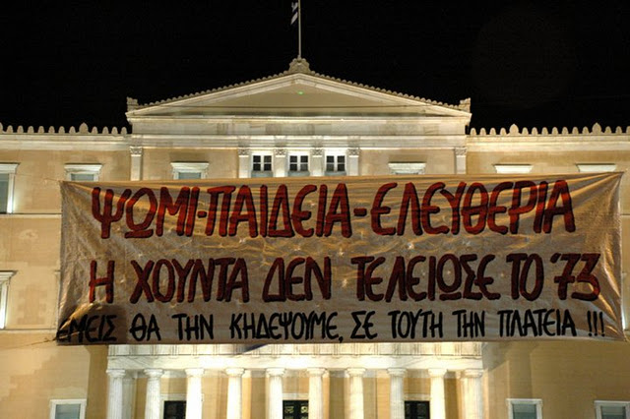
Συνάδελφοι συναδέλφισσες,
Σ΄αυτές τις εκλογές ψηφίζουμε για την ανάδειξη του δ.σ. του συλλόγου μας. Κρίνονται οι συσχετισμοί στο συνδικαλιστικό κίνημα του σωματείου μας και η κατεύθυνσή του.
Απέναντι στο σύγχρονο ολοκληρωτισμό πρέπει τώρα να σηκώσουμε το κεφάλι και με τη δύναμη των σωματείων μας να αντιπαρατάξουμε τον ενωμένο πανεργατικό αγώνα για την ανατροπή αυτής της βάρβαρης πολιτικής και όλων όσων την υλοποιούν και τη στηρίζουν. Με αγώνες από τα κάτω ας διεκδικήσουμε να αποσυρθούν άμεσα όλα τα αντιλαϊκά – αντικοινωνικά μέτρα.
Ας διεκδικήσουμε την αξιοπρέπεια για τα παιδιά μας τους συνταξιούχους για μας τους ίδιους. Δεν χρωστάμε τίποτα και σε κανέναν.

